Bài đọc 2:

NHỮNG TRANG SÁCH TUỔI THƠ

I. YÊU CẦU CẦN ĐẠT:

Sau bài học này, học sinh sẽ:

1. Phát triển các năng lực đặc thù:

1.1. Phát triển năng lực ngôn ngữ:

- Đọc thành tiếng trôi chảy toàn bài. Phát âm đúng các từ ngữ có âm, vần, thanh mà HS địa phương dễ viết sai. Ngắt nghỉ hơi đúng theo dòng thơ, nhịp thơ và theo nghĩa. Tốc độ: 80 -85 tiếng/phút.

- Hiểu nghĩa của các từ ngữ trong bài (từ ngữ khó: rương, hớt tóc, ý niệm). Biết tóm tắt ý của mỗi đoạn văn. Hiểu ý nghĩa của bài: nói lên ảnh hưởng của sách trong việc bồi dưỡng tâm hồn và nhận thức của tuổi thơ.

1.2. Phát triển năng lực văn học:

- Biết tên một số tác phẩm

+ Các truyện dân gian Việt Nam: Tấm Cám, Thạch Sanh, Cây tre trăm đốt.

+ Các truyện nước ngoài: Tây Du Kí,…

+ Biết chai sẻ với cảm xúc, tưởng tượng của tác giả khi đọc sách.

2. Góp phần phát triển các năng lực chung và phẩm chất:

- Phát triển năng lực (NL) giao tiếp và hợp tác (biết cùng các bạn thảo luận, trao đổi nhóm khi luyện đọc và trả lời câu hỏi); NL tự chủ và tự học (biết giải quyết nhiệm vụ học tập).

- Góp phần củng cố lòng ham mê đọc sách để nâng cao hiểu biết và bồi dưỡng tâm hồn.

II. ĐỒ DÙNG DẠY HỌC:

– GV chuẩn bị: Máy chiếu, máy tính.

– HS chuẩn bị: SGK, VBT.

III. CÁC HOẠT ĐỘNG DẠY VÀ HỌC:
Hoạt động của giáo viên | Hoạt động của học sinh

1. Khởi động:

* Mục tiêu:

- Tạo tinh thần thoải mái trước khi bước vào bài học.

* Cách tiến hành:
- GV tổ chức trò chơi “Ai nhanh ai đúng”  Luật chơi: GV chiếu hình và HS đoán xem đây là truyện nào?  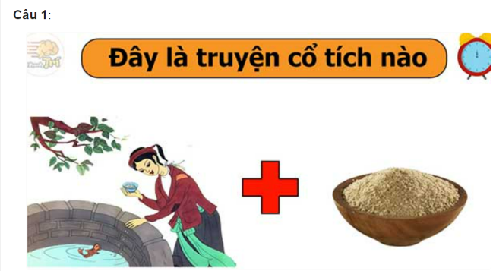  Câu 1:    Câu 2:  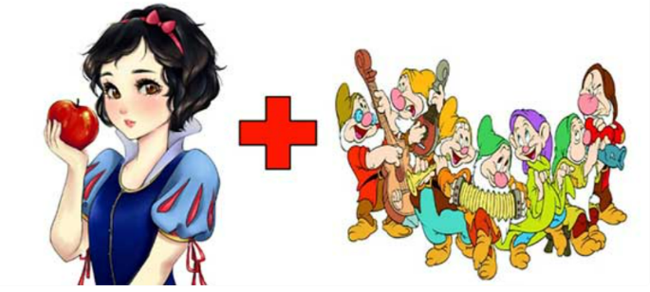  Câu 3:  Câu 4:    - GV khen ngợi HS trả lời đúng.  - GV giới thiệu bài: Các em đã biết nhiều câu chuyện, bài thơ, bài văn về đọc sách. Hôm nay, chúng ta sẽ đọc một bài văn, trong đó tác giả nhớ lại những quyển sách đầu tiên đã đến với tuổi thơ của mình như thế nào và chúng đêm lại những gì cho tuổi thơ của tác giả. | - HS lắng nghe cách chơi  - Truyện “Tấm Cám”  - Truyện “Cây tre trăm đốt”  - Truyện “Nàng bạch tuyết và bảy chú lùn”  - Truyện “Tây du kí”  - HS lắng nghe

2. Khám phá:

HĐ 1: Đọc thành tiếng

* Mục tiêu:

- Đọc thành tiếng trôi chảy toàn bài. Phát âm đúng các từ ngữ có âm, vần, thanh mà HS địa phương dễ viết sai. Ngắt nghỉ hơi đúng theo dòng thơ, nhịp thơ và theo nghĩa. Tốc độ: 80 -85 tiếng/phút.

* Cách tiến hành:
- GV đọc mẫu: Giọng đọc thể hiện sự hào hứng, tha thiết.  - GV giải nghĩa từ khó và những từ ngữ khác.  - GV tổ chức cho HS luyện đọc | - HS lắng nghe  - HS lắng nghe  - HS đọc

HĐ 2: Đọc hiểu

* Mục tiêu:

- Hiểu nghĩa của các từ ngữ trong bài (từ ngữ khó: rương, hớt tóc, ý niệm). Biết tóm tắt ý của mỗi đoạn văn. Hiểu ý nghĩa của bài: nói lên ảnh hưởng của sách trong việc bồi dưỡng tâm hồn và nhận thức của tuổi thơ.

* Cách tiến hành:
- GV chia lớp thành nhóm đôi, yêu cầu HS đọc câu hỏi và thảo luận nhóm.  + Bài đọc trên là lời kể của ai?  + Tóm tắt nội dung mỗi đoạn văn  + Bạn nhỏ trong bài học cố gắng học chữ để làm gì, kết quả thế nào?  - GV yêu cầu HS chia sẻ với bạn:  + Những điều em đã trải qua giống như nhân vật trong bài đọc trên.  + Những điều em có thể học hỏi từ nhân vật trong bài đọc trên.  - GV mời HS nhận xét sau mỗi câu trả lời và nêu ý kiến của mình. | + Bài đọc là lời kể của tác giả xưng tôi, vốn là một câu bé rất ham đọc sách.  + Đoạn 1: Những câu chuyện đầu tiên  Đoạn 2: Học chữ để đọc sách  Đoạn 3: Ham mê đọc sách  Đoạn 4: Khóc cười qua trang sách  + Bạn nhỏ cố gắng học chữ để đọc truyện. Kết quả, bạn nhỏ đọc được rất nhiều truyện hay, thấy mình được mở rộng hiểu biết và bồi dưỡng tâm hồn qua những trang sách đó.  + HS trả lời  + Em học hỏi được sự ham mê đọc sách của nhân vật trong bài đọc.  - HS nhận xét, nêu ý kiến.

3. Luyện đọc nâng cao

* Mục tiêu:

+ Giúp HS luyện đọc hay, đọc diễn cảm bài.

+ Phát triển năng lực ngôn ngữ.

* Cách tiến hành:
- Yêu cầu HS nêu giọng đọc toàn bài.  - GV hướng dẫn cách nghỉ hơi ở các câu dài, nhấn mạnh các từ ngữ quan trọng.  + Từ khi nghe chú tôi mách / những câu chuyện đó và vô số những câu chuyện tương tự / được viết trong các cuốn sách, / tôi cố gắng học chữ / để có thể tự mình khám phá thế giới kì diệu kia.  + Tôi khóc cười qua những trang sách, / ngạc nhiên thấy mình trải qua những cảm xúc / mà trên thực tế / tôi chưa đủ lớn để trải nghiệm ngoài đời.  + Sách đã bồi đắp tâm hồn, / làm giàu có / và làm trưởng thành tình cảm một đứa bé, / mài sắc một cách tự nhiên / các ý niệm đạo đức / qua sự yêu ghét với người hiền / kẻ ác / và đặc biệt / mở rộng đến vô biên / bờ cõi của trí tưởng tượng.  - GV nhận xét, đánh giá chung  - GV yêu cầu HS luyện đọc theo nhóm.  - GV mời các nhóm thi đọc.  - GV mời các nhóm nhận xét.  - GV nhận xét tuyên dương. | - HS nêu lại giọng đọc cả bài  - HS lắng nghe  - HS luyện đọc  - HS thi đọc  - HS nhận xét  - HS lắng nghe
4. Hoạt động vận dụng  - GV mời HS lên góc đọc của lớp chọn 1 câu chuyện em yêu thích.  - Gv yêu cầu HS chia sẻ câu chuyện em đã đọc với bạn.  - GV mời HS chia sẻ về điều em thích nhất trong câu chuyện.  - Nhận xét tiết học, dặn dò bài về nhà. | - HS chọn truyện  - HS chia sẻ với bạn  - HS chia sẻ trước lớp  - HS lắng nghe

V. ĐIỀU CHỈNH – BỔ SUNG

..........................................................................................................................................................................................................................................................................

